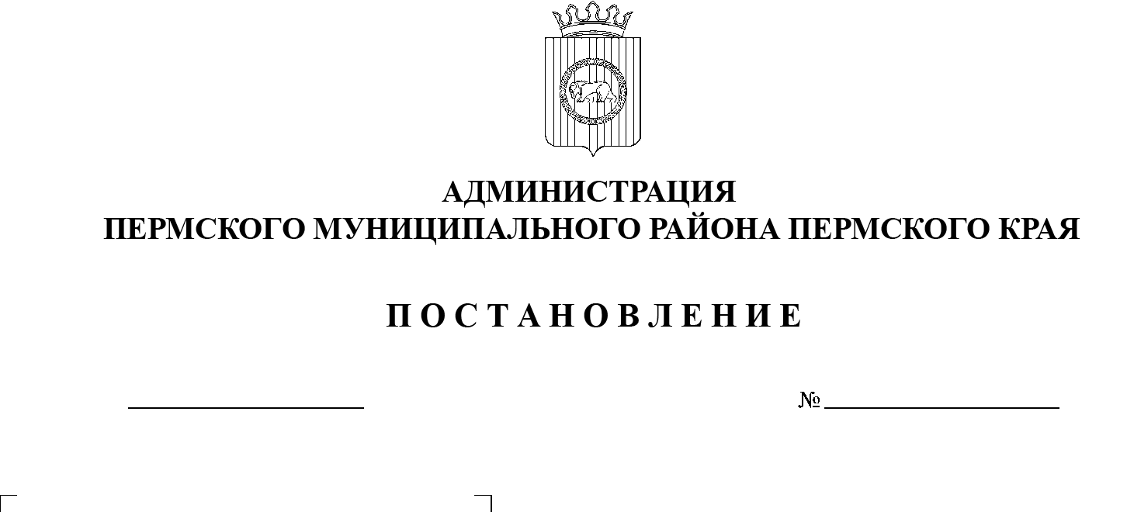
СЭД-2021-299-01-01-05.С-488
Об утверждении проекта межевания части территории
Култаевского сельского поселения Пермского муниципального района Пермского края с целью строительства КТП-400/10/0,4 кВ с трансформаторной мощностью 160 кВ с телемеханизацией
и учетом электроэнергии, строительство ВЛ кВ 10 кВ. Реконструкция ТП-47212;
ВЛ 0,4 кВ № 2 от ТП-47211
для электроснабжения садового дома по адресу: Пермский край, Пермский район, д. Кеты (4500052281)

20.09.2021

В соответствии с п. 20 ч. 1, ч. 4 ст. 14 Федерального закона от 06.10.2003 № 131-ФЗ «Об общих принципах организации местного самоуправления в Российской Федерации», п. 3 ч. 5.1 ст. 46 Градостроительного кодекса Российской Федерации, п. 6 ч. 2 ст. 47 Устава муниципального образования «Пермский муниципальный район», распоряжением управления архитектуры и градостроительства администрации Пермского муниципального района от 08.02.2021 № СЭД-2021-299-12-12-01Р-13 «О разработке проекта межевания части территории Култаевского сельского поселения Пермского муниципального района Пермского края с целью строительства КТП-400/10/0,4 кВ с трансформатором мощностью 160 кВА с телемеханизацией с учетом электроэнергии, строительство ВЛ 10 кВ. Реконструкция ТП-47212; ВЛ 0,4 кВ № 2 от ТП-47211 для электроснабжения садового дома по адресу: Пермский край, Пермский район, д. Кеты (4500052281)» (в редакции от 16.08.2021 № СЭД-2021-299-12-12-01Р-101)
администрация Пермского муниципального района ПОСТАНОВЛЯЕТ:
1. Утвердить проект межевания части территории Култаевского сельского поселения Пермского края с целью строительства КТП-400/10/0,4 кВ с трансформатором мощностью 160 кВА с телемеханизацией и учетом электроэнергии, строительство ВЛ 10 кВ. Реконструкция ТП-47212; ВЛ 0,4 кВ № 2 от ТП-47211 для электроснабжения садового дома по адресу: Пермский край, Пермский район, д. Кеты (4500052281), с шифром 010-2019-ПМТ, являющийся приложением к настоящему постановлению.
2. Управлению архитектуры и градостроительства администрации Пермского муниципального района в течение 7 дней со дня принятия настоящего постановления направить проект межевания территории главе Култаевского сельского поселения.
3. Настоящее постановление опубликовать в бюллетене муниципального образования «Пермский муниципальный район» и разместить на официальном сайте Пермского муниципального района www.permraion.ru.
4. Настоящее постановление вступает в силу со дня его официального опубликования и распространяется на правоотношения, возникшие с 16 сентября 2021 г.
5. Проект межевания территории разместить на официальном сайте Пермского муниципального района www.permraion.ru.
6. Контроль за исполнением настоящего постановления возложить на начальника управления архитектуры и градостроительства администрации Пермского муниципального района, главного архитектора.
Глава муниципального района В.Ю. Цветов
Приложение
к постановлению
администрации Пермского муниципального района
от 20.09.2021 № СЭД-2021-299-01-01-05.С-488

Проект межевания части территории Култаевского сельского поселения Пермского муниципального района Пермского края с целью строительства КТП-400/10/0,4 кВ с трансформатором мощностью 160 кВ
с телемеханизацией и учетом электроэнергии, строительство ВЛ кВ 10 кВ. Реконструкция ТП-47212; ВЛ 0,4 кВ № 2 от ТП-47211 для электроснабжения садового дома по адресу: Пермский край,
Пермский район, д. Кеты (4500052281)

Шифр 010-2019-ПМТ
Проект межевания территории

СОДЕРЖАНИЕ

Раздел 1. Проект межевания территории. Графическая часть
Чертеж межевания территории | 5
Раздел 2. Проект межевания территории. Текстовая часть
СВЕДЕНИЯ О ВНОВЬ ОБРАЗУЕМЫХ ЗЕМЕЛЬНЫХ УЧАСТКАХ | 7
Целевое назначение лесов | 7
Количественные и качественные характеристики проектируемого лесного  участка | 8
Виды разрешенного использования лесов на проектируемом лесном участке | 9
Сведения об обременениях проектируемого лесного участка | 10
Сведения об ограничениях использования лесов | 10
Сведения о наличии на проектируемом лесном участке особо защитных  участков лесов, особо охраняемых природных территорий, зон с особыми условиями использования территорий | 12
ПЕРЕЧЕНЬ КООРДИНАТ ХАРАКТЕРНЫХ ТОЧЕК ОБРАЗУЕМЫХ  ЗЕМЕЛЬНЫХ УЧАТКОВ | 12
СВЕДЕНИЯ О ГРАНИЦАХ ТЕРРТОРИИ | 13
ВИД РАЗРЕШЕННОГО ИСПОЛЬЗОВАНИЯ ОБРАЗУЕМЫХ
ЗЕМЕЛЬНЫХ УЧАСТКОВ
Раздел 3. Материалы по обоснованию проекта межевания территории. Графическая часть
Материалы по обоснованию проекта межевания территории | 15
Раздел 2. Материалы по обоснованию проекта межевания территории. Пояснительная записка
ОСНОВАНИЯ И ИСХОДНЫЕ ДАННЫЕ ДЛЯ ПРОЕКТИРОВАНИЯ | 18
ОБОСНОВАНИЕ ОПРЕДЕЛЕНИЯ МЕСТОПОЛОЖЕНИЯ ГРАНИЦ ОБРАЗУЕМОГО ЗЕМЕЛЬНОГО УЧАСТКА С УЧЕТОМ СОБЛЮДЕНИЯ ТРЕБОВАНИЙ К ОБРАЗУЕМЫМ ЗЕМЕЛЬНЫМ УЧАСТКАМ, В ТОМ  ЧИСЛЕ ТРЕБОВАНИЙ К ПРЕДЕЛЬНЫМ (МИНИМАЛЬНЫМ И (ИЛИ) МАКСИМАЛЬНЫМ) РАЗМЕРАМ ЗЕМЕЛЬНЫХ УЧАСТКОВ | 20
ОБОСНОВАНИЕ СПОСОБА ОБРАЗОВАНИЯ ЗЕМЕЛЬНОГО  УЧАСТКА | 20
ОБОСНОВАНИЕ ОПРЕДЕЛЕНИЯ РАЗМЕРОВ ОБРАЗУЕМОГО  ЗЕМЕЛЬНОГО УЧАСТКА | 20
ОБОСНОВАНИЕ ОПРЕДЕЛЕНИЯ ГРАНИЦ ПУБЛИЧНОГО СЕРВИТУТА, ПОДЛЕЖАЩЕГО УСТАНОВЛЕНИЮ В  СООТВЕТСТВИИ С ЗАКОНОДАТЕЛЬСТВОМ РОССИЙСКОЙ ФЕДЕРАЦИИ | 21

Приложение А | Распоряжение управления архитектуры и градостроительства администрации Пермского муниципального района от 08.02.2021г № СЭД-2021- 299-12-12-01Р-13 «О разработке проекта межевания части территории Култаевского сельского поселения Пермского муниципального района Пермского края с целью строительства ПИР Строительство КТП- 400/10/0,4 кВ с трансформатором мощностью 160 кВ с телемеханизацией и учетом электроэнергии, строительство ВЛ кВ 10 кВ. Реконструкция ТП-47212; ВЛ 0,4 кВ № 2 от ТП-47211 для электроснабжения садового дома по адресу: Пермский край, Пермский  район, д. Кеты (4500052281)» | 22
Приложение Б | Акт натурно технического обследования от 29.10.2020г.  № 21 | 25
Приложение В | Выписка из государственного лесного реестра от  27.08.2020г. № 294-2020-08 | 28
Приложение Г | Письмо Министерства природных ресурсов, лесного  хозяйства и экологии Пермского края от 12.03.2021г. № 30-01-20.2-1325 | 29
Приложение Д | Распоряжение управления архитектуры и градостроительства администрации Пермского муниципального района от 16.08.201г. № СЭД-2021-299- 12-12-01Р-101 «О внесении изменений в распоряжение управления архитектуры и градостроительства администрации Пермского муниципального района от 08 февраля 2021г № СЭД-2021-299-12-12-01Р-13 «О  разработке проекта межевания части территории Култаевского сельского поселения Пермского муниципального района Пермского края с целью строительства ПИР Строительство КТП-400/10/0,4 кВ с трансформатором мощностью 160 кВ с телемеханизацией и учетом электроэнергии, строительство ВЛ кВ 10 кВ. Реконструкция ТП-47212; ВЛ 0,4 кВ № 2 от ТП-47211 для электроснабжения садового дома по адресу: Пермский край, Пермский  район, д. Кеты (4500052281)» | 30

Часть территории Култаевского сельского поселения Пермского муниципального района Пермского края с целью строительства КТП-400/10/0,4 кВ с трансформатором мощностью 160 кВ
с телемеханизацией и учетом электроэнергии, строительство ВЛ кВ 10 кВ. Реконструкция ТП-47212; ВЛ 0,4 кВ № 2 от ТП-47211 для электроснабжения садового дома по адресу: Пермский край, Пермский район, д. Кеты (4500052281)

Раздел 1

Шифр 010-2019-ПМТ1.ГЧ

Проект межевания территории. Графическая часть

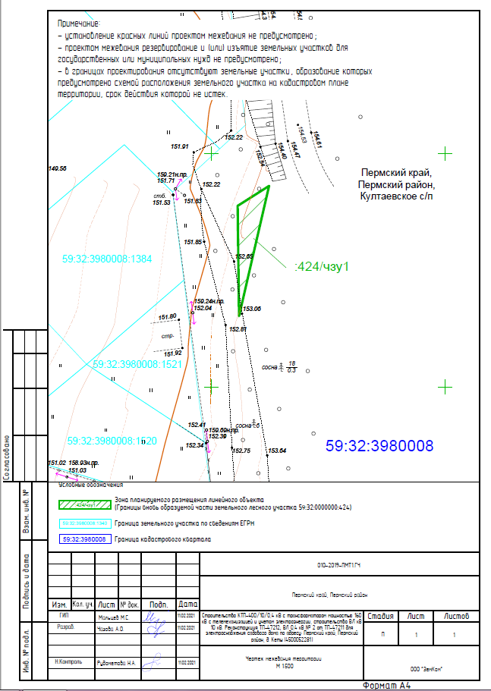

Часть территории Култаевского сельского поселения Пермского муниципального района Пермского края с целью строительства КТП-400/10/0,4 кВ с трансформатором мощностью 160 кВ с
телемеханизацией и учетом электроэнергии, строительство ВЛ кВ 10 кВ. Реконструкция ТП-47212; ВЛ 0,4 кВ № 2 от ТП-47211 для электроснабжения садового дома по адресу: Пермский край, Пермский район, д. Кеты (4500052281)

Раздел 2

Шифр 010-2019-ПМТ1.ТЧ

Проект межевания территории. Текстовая часть

СВЕДЕНИЯ О ВНОВЬ ОБРАЗУЕМЫХ ЗЕМЕЛЬНЫХ УЧАСТКАХ

Проектом межевания не предусмотрено образование земельного участка.
Проектом межевания предусмотрено образование части земельного лесного участка 59:32:0000000:424 (далее - 59:32:0000000:424/чзу1) площадью 80 кв.м.
Таблица 1
«Перечень и сведения о площади образуемых земельных участков, в том числе возможные способы их образования»
№ | Кадастровый номер исходного земельного участка | Категория земель | Землепользователь (правообладатель) | Площадь исходного участка, км. м. | Площадь проектируемого участка, км.м. | Вид разрешенного использования | Способ образования
1 | 59:32:0000000:424 | Земли лесного фонда | Собственность публично-правовых образований (государственная собственность) | 67 648 049 | 80 | коммунальное обслуживание | образование части земельного участка с условным номером 59:32:0000000:424/чзу1
Проектом не предусмотрено образование земельных участков, которые будут отнесены к территориям общего пользования или имуществу общего пользования, в отношении которых предполагаются резервирование и (или) изъятие для государственных или муниципальных нужд.
Целевое назначение лесов
В соответствии с приказом Федерального агентства лесного хозяйства от 2 сентября 2014 г. № СЭД-30-01-02-1172 «Об утверждении Перечней лесных кварталов в составе участковых лесничеств Пермского края» на территории Пермского края Култаевское участковое лесничество входит в состав Пермского лесничества.
На момент проектирования лесного участка, на территории Пермского лесничества распространяется действие лесохозяйственного регламента, утвержденного приказом Министерства природных ресурсов, лесного хозяйства и экологии Пермского края от 29.12.2017 № СЭД-30-01-02-2068.
Согласно лесохозяйственному регламенту Пермского лесничества Пермского края проектируемый лесной участок, расположенный в квартале № 89 (часть выдела 14) Култаевского участкового лесничества относится к защитным лесам.
Количественные и качественные характеристики проектируемого лесного участка
- Распределение земель
Общая площадь, га | в том числе
 | лесные земли |  |  |  |  | нелесные земли
 | покрытые лесной растительность- - всего | в том  числе покрытые лесными культурами | лесные питомники, плантации | не покрытые лесной растительностью | итого | дороги | просеки | болота | другие | итого
1 | 2 | 3 | 4 | 5 | 6 | 7 | 8 | 9 | 10 | 11
0,0080 | - | - | - | 0,0080 | 0,0080 | - | - | - | - | -

- Характеристика насаждений
Категория лесов и (или) целевое назначение лесов | № квар-тала | №  выдела | Преобладающая порода | Площадь,  (га) /  запас древесины (куб.м) | В том числе по группам возраста древостоя (га/куб.м)
 |  |  |  |  | Молод-няки | Средне-возрастные | Приспе-вающие | Спелые и пере-стойные
1 | 2 | 3 | 4 | 5 | 6 | 7 | 8 | 9
59:32:0000000:424/чзу1(1), 59:32:0000000:424/чзу1(2)
Култаевское участковое лесничество (квартал 146, часть выдела 55)
защитные леса  (леса, выполняющие функции защиты природных и иных объектов: леса, расположенные в зеленых зонах) | 89 | ч. 14 | прогалина | - | - | - | - | -
Итого |  |  |  | 0,0080/- | - | - | - | -

3. Средние таксационные показатели насаждений лесного участка
Категория лесов и (или) целевое назначение лесов | Преобладающая порода | Состав насаждений | Средний возраст, лет | Бонитет насаждений | Полнота древо-стоев | Средний запас древесины  (куб.м/га)
 |  |  |  |  |  | Средне-возраст-ные | Прис-певающие | Спелые и перес-тойные
Защитные леса | - | - | - | - | - | - | - | -

4. Объекты лесной инфраструктуры
№ п/п | Лесничество | Участковое лесничество/урочище (при наличии) | Лесной квартал | Лесотаксационный выдел | Наименование объекта | Единица измерения | Объем
1 | 2 | 3 | 4 | 5 | 6 | 7 | 8
- | - | - | - | - | - | - | -

5. Особо защитные участки лесов
№ п/п | Лесничество | Участковое лесничество/урочище (при наличии) | Лесной квартал | Лесотаксационный выдел | Назначение | Площадь (га)
1 | 2 | 3 | 4 | 5 | 6 | 7
1 | Пермское | Култаевское | 146 | 55, 65 | берегозащитные, почвозащитные участки лесов, расположенные вдоль водных объектов | 0,1909

6. Объекты, не связанные с созданием лесной инфраструктуры
№ п/п | Лесничество | Участковое лесничество/урочище (при наличии) | Лесной квартал | Лесотаксационный выдел | Наименование объекта | Единица измерения | Объем
1 | 2 | 3 | 4 | 5 | 6 | 7 | 8
- | - | - | - | - | - | - | -

Виды разрешенного использования лесов на проектируемом лесном участке
Лесохозяйственным регламентом Пермского лесничества, утвержденным приказом министерства природных ресурсов, лесного хозяйства и экологии пермского края от 29.12.2017 № СЭД-30-01-02-2068 в квартале 89 Култаевского участкового лесничества Пермского лесничества, установлены следующие виды разрешенного использования лесов:
- Заготовка древесины
- Заготовка живицы
- Заготовка пищевых лесных ресурсов и сбор лекарственных растений
- Ведение сельского хозяйства
- Осуществление научно-исследовательской деятельности, образовательной деятельности
- Осуществление рекреационной деятельности
- Создание лесных плантаций и их эксплуатация
- Выращивание лесных плодовых, ягодных, декоративных растений, лекарственных растений
- Выращивание посадочного материала лесных растений (саженцев, сеянцев)
- Осуществление геологического изучения недр, разведка и добыча полезных ископаемых
- Строительство и эксплуатация водохранилищ и иных искусственных водных объектов, а также гидротехнических сооружений, морских портов, морских терминалов, речных портов, причалов
- Строительство, реконструкция, эксплуатация линейных объектов
- Осуществление религиозной деятельности
- Иные виды

Сведения об обременениях проектируемого лесного участка
В соответствии с Выпиской из государственного лесного реестра от 27.08.2020 № 294-2020-08 - обременения лесного участка отсутствуют.
Сведения об ограничениях использования лесов
Ограничения использования лесов для строительства, реконструкции, эксплуатации линейных объектов устанавливаются Лесным кодексом Российской Федерации и лесохозяйственными регламентами лесничеств.
Линии электропередачи, линии связи, трубопроводы и иные линейные объекты считаются объектами, не связанными с созданием лесной инфраструктуры. При строительстве, реконструкции и эксплуатации линейных объектов, не связанных с созданием лесной инфраструктуры, допускается вырубка деревьев, кустарников, лиан, в том числе в охранных и санитарно-защитных зонах, предназначенных для обеспечения безопасности граждан и создания необходимых условий для эксплуатации соответствующих объектов (часть 5 ст. 21 Лесного кодекса Российской Федерации).
Земли, которые использовались для строительства, реконструкции и эксплуатации линейных объектов, подлежат рекультивации (часть 6 ст.21 Лесного кодекса Российской Федерации).
Если при использовании лесов для строительства, реконструкции и эксплуатации объектов, не связанных с созданием лесной инфраструктуры, потребуется заготовка древесины и иных лесных ресурсов, использование осуществляется одновременно для нескольких целей в соответствии с частью 2 ст.25 Лесного кодекса Российской Федерации. Если заготовка древесины на землях лесного фонда не была оформлена по правилам ст.29 Лесного кодекса Российской Федерации, на полученную древесину возникает право собственности Российской Федерации (часть 2 ст.20 Лесного кодекса Российской Федерации).
В соответствии с п.3 части 5 статьи 105 Лесного кодекса Российской Федерации в зеленых зонах запрещается размещение объектов капитального строительства, за исключением гидротехнических сооружений, линий связи, линий электропередачи, подземных трубопроводов.
В целях строительства линейных объектов используются, прежде всего, нелесные земли, а при отсутствии на лесном участке таких земель – участки невозобновившихся вырубок, гарей, пустырей, прогалины, а также площади, на которых произрастают низкополнотные и наименее ценные лесные насаждения.
Осуществление строительства, реконструкции и эксплуатации линейных объектов должно исключать развитие эрозионных процессов на занятой и прилегающей территории. На лесных участках, предоставленных в пользование в целях строительства, реконструкции линейных объектов использование лесов осуществляется в соответствии с проектом освоения лесов.
Согласно лесохозяйственному регламенту Пермского лесничества, на лесах с видом использования «Строительство, реконструкция, эксплуатация линейных объектов» накладываются следующие ограничения: предоставленного участка; захламление прилегающих территорий; загрязнение площади химическими и радиоактивными веществами; проезд транспорта за пределами предоставленного участка. В лесах, расположенных в лесопарковых зонах, запрещается размещение объектов капитального строительства. В лесах, расположенных в зеленых зонах, запрещается размещение объектов капитального строительства, за исключением линий связи, линий электропередачи, подземных трубопроводов

Сведения о наличии на проектируемом лесном участке особо защитных участков лесов, особо охраняемых природных территорий, зон с особыми условиями использования территорий
Участок не имеет особо защитное значение.
В соответствии с лесохозяйственным регламентом ГКУ «Пермское лесничество» ООПТ на данных участках отсутствуют.

ПЕРЕЧЕНЬ КООРДИНАТ ХАРАКТЕРНЫХ ТОЧЕК ОБРАЗУЕМЫХ ЗЕМЕЛЬНЫХ УЧАТКОВ

Проектом межевания территории не предусмотрено образование земельных участков.
Таблица № 2
Перечень координат характерных точек образуемой части лесного участка по адресу: Пермский край, Пермский муниципальный район, Пермское лесничество, Култаевское участковое лесничество, квартал №89 (часть выдела 14)

№ точек | X | Y
59:32:0000000:424/чзу1(1)
1 | 504693.04 | 2218712.36
2 | 504665.16 | 2218705.91
3 | 504688.78 | 2218705.63
1 | 504693.04 | 2218712.36

СВЕДЕНИЯ О ГРАНИЦАХ ТЕРРТОРИИ

Земельные участки и части земельных участков, на которых планируется размещение вышеуказанного линейного объекта - не будут отнесены к территориям общего пользования или имуществу общего пользования.
Таблица № 3
Перечень координат характерных точек границ зон планируемого размещения линейного объекта
«Строительство КТП-400/10/0,4 кВ с трансформатором мощностью 160 кВ с телемеханизацией и учетом электроэнергии, строительство ВЛ кВ 10 кВ. Реконструкция ТП-47212; ВЛ 0,4 кВ № 2 от ТП-47211 для электроснабжения садового дома по адресу: Пермский край, Пермский район, д. Кеты (4500052281)»
в системе координат МСК-59

№ точек | X | Y
1 | 504693.04 | 2218712.36
2 | 504665.16 | 2218705.91
3 | 504688.78 | 2218705.63
1 | 504693.04 | 2218712.36
 | Площадь = 80 кв.м.

Часть территории Култаевского сельского поселения Пермского муниципального района Пермского края с целью строительства КТП-400/10/0,4 кВ с трансформатором мощностью 160 кВ с
телемеханизацией и учетом электроэнергии, строительство ВЛ кВ 10 кВ. Реконструкция ТП-47212; ВЛ 0,4 кВ № 2 от ТП-47211 для электроснабжения садового дома по адресу: Пермский край,
Пермский район, д. Кеты (4500052281)

Том 2

Шифр 010-2019-ПМТ2.ГЧ

Материалы по обоснованию проекта межевания территории.
Графическая часть

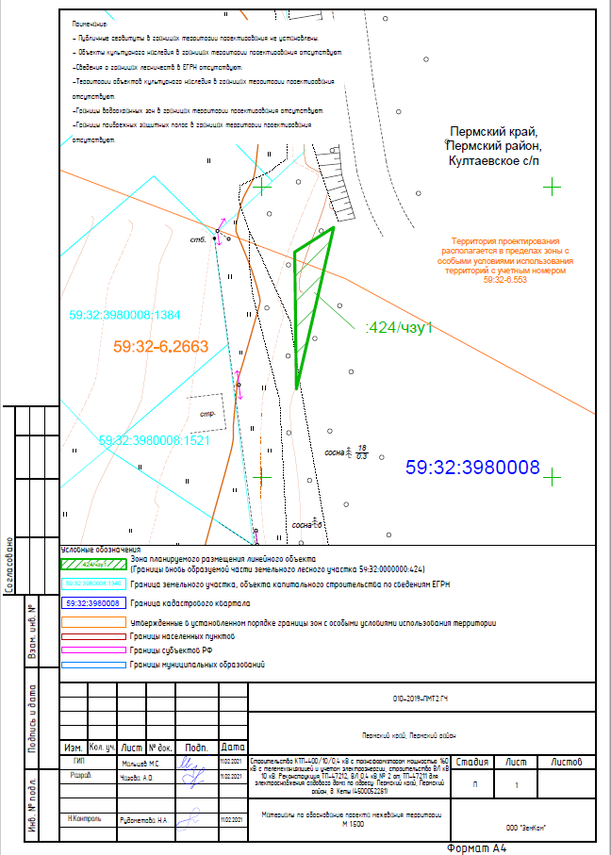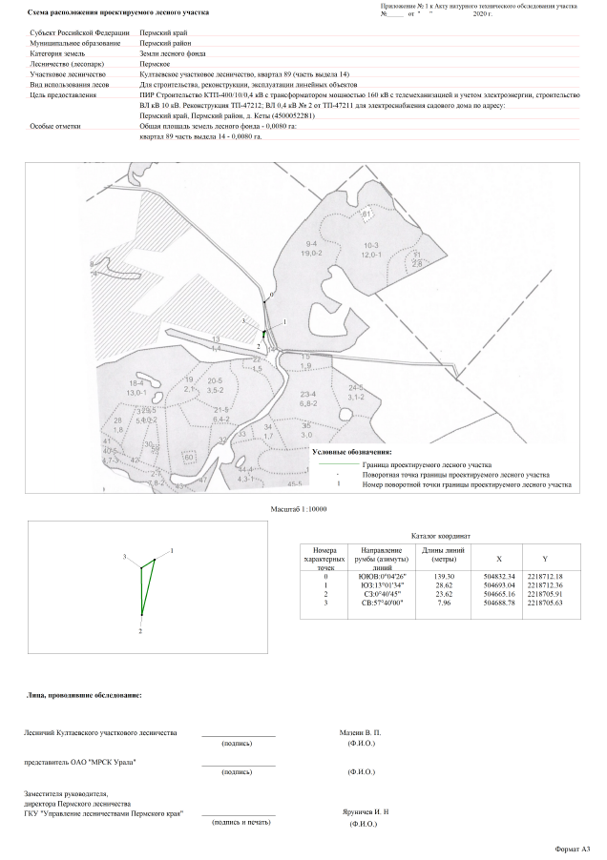

Часть территории Култаевского сельского поселения Пермского муниципального района Пермского края с целью строительства КТП-400/10/0,4 кВ с трансформатором мощностью 160 кВ с
телемеханизацией и учетом электроэнергии, строительство ВЛ кВ 10 кВ. Реконструкция ТП-47212; ВЛ 0,4 кВ № 2 от ТП-47211 для электроснабжения садового дома по адресу: Пермский край,
Пермский район, д. Кеты (4500052281)

Том2

Шифр 010-2019-ПМТ2.ТЧ

Материалы по обоснованию проекта межевания территории.
Пояснительная записка

ОСНОВАНИЯ И ИСХОДНЫЕ ДАННЫЕ ДЛЯ ПРОЕКТИРОВАНИЯ

Проект межевания территории части территории Култаевского сельского поселения Пермского муниципального района Пермского края с целью строительства КТП-400/10/0,4 кВ с трансформатором мощностью 160 кВ с телемеханизацией и учетом электроэнергии, строительство ВЛ кВ 10 кВ. Реконструкция ТП-47212; ВЛ 0,4 кВ № 2 от ТП-47211 для электроснабжения садового дома по адресу: Пермский край, Пермский район, д. Кеты (4500052281) разработан на основании:
- Распоряжения управления архитектуры и градостроительства администрации Пермского муниципального района от 08.02.2021г № СЭД-2021-299-12-12-01Р-13 «О разработке проекта межевания части территории Култаевского сельского поселения Пермского муниципального района Пермского края с целью строительства ПИР Строительство КТП-400/10/0,4 кВ с трансформатором мощностью 160 кВ с телемеханизацией и учетом электроэнергии, строительство ВЛ кВ 10 кВ. Реконструкция ТП-47212; ВЛ 0,4 кВ № 2 от ТП-47211 для электроснабжения садового дома по адресу: Пермский край, Пермский район, д. Кеты (4500052281)» (в редакции распоряжения управления архитектуры и градостроительства администрации Пермского муниципального района от 16.08.2021г. № СЭД-2021-299-12-12-01Р-101);
- Инженерно - геодезических изысканий;
- Генерального плана Култаевского сельского поселения Пермского муниципального района, утвержденного советом депутатов Култаевского сельского поселения от 06.02.2014 № 29 (в редакции решения Земского собрания Пермского муниципального района от 25.03.2021 № 121);
- Правил землепользования и застройки Култаевского сельского поселения Пермского муниципального района, утвержденных решением советом депутатов Култаевского сельского поселения Пермского муниципального района от 09.06.2014 № 53 (в редакции решения Земского собрания Пермского муниципального района от 29.04.2021г. №132);
- Технического задания № 4/07-130-ЦЭС/2020 на лесоустроительные работы по электросетевым объектам, реализуемых в рамках исполнения договоров технического присоединения для нужд ПО ЦЭС ОАО «МРСК-Урала»- «Пермэнерго».
Цель разработки - определение границ и площади лесных земельных участков, необходимых для строительства линейного объекта.
Проект межевания территории разработан на основании статьи 11.2, 11.3 Земельного кодекса Российской Федерации и в соответствии со статьей 43 Градостроительного кодекса РФ.

Подготовка проекта межевания территории осуществлена в установленной в отношении кадастрового округа местной системе координат МСК-59.

Объект не имеет федерального, регионального, местного значения.
Проект межевания территории разработан в виде отдельного документа и состоит из текстовой и графической части.
Проектные графические материалы выполнены на основании кадастрового плана территории, выданного Федеральным государственным бюджетным учреждением «Федеральная кадастровая палата Федеральной службы государственной регистрации, кадастра и картографии» по Пермскому краю. Графические материалы выполнены в масштабе: 1:500 и включают в себя чертеж межевания территории, на котором указаны границы зоны планируемого размещения линейного объекта, границы существующих земельных участков, границы образуемого земельного участка, границы образуемых частей земельных участков.

ОБОСНОВАНИЕ ОПРЕДЕЛЕНИЯ МЕСТОПОЛОЖЕНИЯ ГРАНИЦ ОБРАЗУЕМОГО ЗЕМЕЛЬНОГО УЧАСТКА С УЧЕТОМ СОБЛЮДЕНИЯ ТРЕБОВАНИЙ К ОБРАЗУЕМЫМ ЗЕМЕЛЬНЫМ УЧАСТКАМ, В ТОМ ЧИСЛЕ ТРЕБОВАНИЙ К ПРЕДЕЛЬНЫМ (МИНИМАЛЬНЫМ И (ИЛИ) МАКСИМАЛЬНЫМ) РАЗМЕРАМ ЗЕМЕЛЬНЫХ УЧАСТКОВ
Проектом межевания не предусмотрено образование земельного участка.
Проектом межевания предусмотрено образование части земельного лесного участка 59:32:0000000:424 (далее - 59:32:0000000:424/чзу1) площадью 80 кв.м.

ОБОСНОВАНИЕ СПОСОБА ОБРАЗОВАНИЯ ЗЕМЕЛЬНОГО УЧАСТКА

Проектом межевания образование земельного участка не предусмотрено.
Проектом межевания предусмотрено образование части земельного участка 59:32:0000000:424/чзу1 из земель лесного фонда площадью 80 кв.м. из земель лесного фонда.

ОБОСНОВАНИЕ ОПРЕДЕЛЕНИЯ РАЗМЕРОВ ОБРАЗУЕМОГО ЗЕМЕЛЬНОГО УЧАСТКА

Необходимая площадь земельных участков на период строительства и эксплуатации определена в соответствии с разработанным проектом полосы отвода, кадастровыми планами территории и действующими нормативными документами.
Общая площадь планируемого размещения объекта 80 кв.м. Зона, подлежащая межеванию составляет 80 кв.м.
Параметры проектируемой территории:
Адрес земельного участка | Категория | Площадь земельного участка, кв.м. | Форма собственности | Правообладатель | Кадастровый номер | Площадь наложения, кв. м | Вид разрешенного использования
Пермский край, Пермский район, Пермское лесничество, Култаевское участковое лесничество, кварталы №№ 79, 88, 89, 115, 128, 145, 146, 166-170, 187, 196-201, 216, 227-231, 239 | Земли лесного фонда | 67 648 049 | Государственная собственность | Российская Федерация | 59:32:0000000:424 | 80 | Использование лесов в соответствии с Лесным кодексом Российской Федерации

ОБОСНОВАНИЕ ОПРЕДЕЛЕНИЯ ГРАНИЦ ПУБЛИЧНОГО СЕРВИТУТА, ПОДЛЕЖАЩЕГО УСТАНОВЛЕНИЮ В СООТВЕТСТВИИ С ЗАКОНОДАТЕЛЬСТВОМ РОССИЙСКОЙ ФЕДЕРАЦИИ

Проектом межевания установление публичного сервитута не предусмотрено.

